NOTAS DE PRENSA SOBRE LA CONTAMINACIÓN DEL GUADARRAMA

- Escribí al ¨Guadarramista¨ y con mucho interés lo publicaron y me pidieron que escribiera una tribuna más amplia, hablando del Proyecto ¨Galapagar Río¨ del Club Clistenes.

Denuncian el estado del río Guadarrama a su paso por el municipio de Galapagar
Publicado elfebrero 2, 2018|Deja un comentario
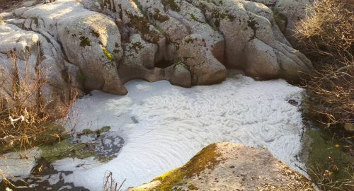
El río arrastra espumas y una gran cantidad de residuos cuyo origen, según el Club Clístenes, son consecuencia de los excedentes de depuración
Redacción/. El Club Clístenes reclama una mayor atención ambiental sobre el río Guadarrama tras denunciar el aspecto que presentaban sus aguas el pasado 30 de enero entre el puente de La Navata y el embalse la Las Nieves, en el municipio serrano de Galapagar, arrastrando el río espumas y todo tipo de residuos.
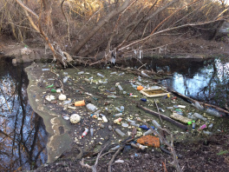
A pesar de tratarse de una zona perteneciente al Parque Regional del Curso Medio del Río Guadarrama y ser un espacio Red Natura 2000, el río Guadarrama en este punto se encuentra contaminado por “los excedentes de la depuradora de Villalba, insuficiente para la población que atiende, que son vertidos indiscriminadamente al río Guadarrama”, lamenta el Club Clístenes.
Sumado a lo anterior, “esos fangos y lodos, además de asfixiar las aguas, son el abono ideal para que crezca de forma incontrolada una vegetación alóctona, fomentando el crecimiento de zarzas y vegetación en bóveda que favorece vertidos ilegales de residuos y escombros y la inaccesibilidad a sus orillas”, denuncia el Club serrano.
Desde la organización galapagueña defienden el proyecto ‘Galapagar Río’, donde se plantea regenerar el río Guadarrama
Desde la organización galapagueña defienden el proyecto ‘Galapagar Río‘, donde se plantea regenerar el río Guadarrama y sus riberas, dentro de un ambicioso proyecto que pretende crear en la zona un modelo productivo basado en la naturaleza.

- También se publicó esta noticia:
Torrelodones.info

Galapagar alerta por suciedad y nuevos vertidos en el río Guadarrama a la Confederación Hidrográfica
01/02/2018
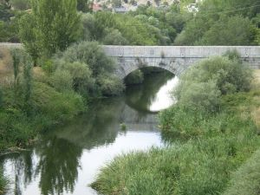
El Ayuntamiento de Galapagar ha alertado a los responsables de la Confederación Hidrográfica del mal estado del río Guadarrama a su paso por ese municipio madrileño. El tramo más afectado se encuentra entre la Presa de las Nieves hasta el Molino de la Navata, afirman desde el Consistorio.
El Ayuntamiento de Galapagar ha puesto en conocimiento de los responsables de la Confederación Hidrográfica del Tajo y al Canal de Isabel II, el mal estado que presenta el Río Guadarrama a su paso por el municipio, en el tramo comprendido entre la Presa de las Nieves y el Molino de la Navata.
A pesar de que desde el Canal se realizaron labores de limpieza hace cinco meses el río vuelve a presentar un exceso de suciedad en el curso del agua y en las veredas del mismo; informan desde el ayuntamiento galapagueño.
Gracias a la colaboración ciudadana y a los trabajos de revisión que periódicamente realizan los técnicos del consistorio se han detectado nuevos vertidos que no solo afean el aspecto del torrente sino que supone una contaminación para la flora y fauna.
Para el concejal de Medio Ambiente «no es admisible que esta situación se repita en el tiempo», por ello insta a los organismos responsables del mantenimiento saludable del Río «para que tomen las medidas oportunas para que esto no suceda».
Asimismo, ha subrayado que «desde el consistorio ya tomamos las medidas correspondientes para que desde la red de saneamiento no se vertiera nada al río sino a la red general que va directa a las depuradoras y zonas de tratamiento» y ha hecho especial hincapié en que las actuaciones realizadas por el Ayuntamiento de Galapagar «deben complementarse con el trabajo de la Confederación Hidrográfica del Tajo y el Canal de Isabel II, propietaria de la depuradora de la estación de Villalba».

- La misma nota de prensa, en otro periódico digital:

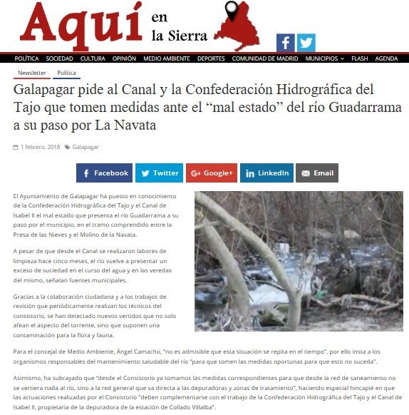

- Ese mismo día, me llegó esta noticia:

Denuncian que el Parque de Guadarrama lleva un mes y medio sin vigilancia
02-02-2018 / 14:29 h EFE
CCOO de Madrid ha denunciado hoy que el Parque Regional del Río Guadarrama lleva un mes y medio sin vigilancia, ya que el equipo de vigilantes está trabajando como jardineros en el vivero del propio parque y montando un jardín urbano del Ayuntamiento de Moraleja de Enmedio.
El sindicato recuerda que el 11 de enero la empresa ofreció a los trabajadores pasar de ?vigilantes? a ?jardineros?, cobrando el mismo salario bruto.
CCOO critica que los trabajadores “se ven condicionados y presionados, y se les dice desde la empresa que si no firman se procederá a un despido procedente en dos días”.
Por eso “se han presentado demandas ante la Inspección de trabajo y la Agencia Europea de Medio Ambiente, por falta de adecuación de categorías profesionales y vulneración de los derechos de los trabajadores”, ha añadido.
Esta situación implica que el parque es “más vulnerable ante las agresiones ambientales que sufre, ya que desde la Consejería de Medio Ambiente se ha decidido cambiar las funciones que se venían realizando buena parte de los trabajadores”.
“Estas labores hacen que este espacio natural protegido, con tanta presión urbanística y de población, pueda llegar a ser un Parque Regional conocido por su valor natural y paisajístico”, y que si “a duras penas se mantiene” es “gracias sobre todo a la dedicación y vocación ambiental de su plantilla”, destacan.
Pero lamentan que sea así “con el grave obstáculo” de ser un servicio público “privatizado” que “padece los graves recortes de la Consejería de Medio Ambiente de la Comunidad de Madrid”.
En total, 30 municipios son los que están dentro del ámbito de aplicación de este Proyecto de Gestión (Alcorcón, Pozuelo de Alarcón, Leganés, Fuenlabrada, Humanes de Madrid, Griñón, Parla, Torrejón de la Calzada, Torrejón de Velasco, Cubas de la Sagra y Casarrubuelos).
El sindicato concluye que en base a la amplia superficie que ocupa el Parque Regional y a la “gran presión social y urbanística a la que se ve afectado” es necesario “disponer de personal que realice labores de control, vigilancia, limpieza de todas las posibles agresiones que se puedan producir”.
